Fit für eine nachhaltige Zukunft:

Anmelden für den berufsbegleitenden Masterstudiengang
«Angewandte Kunststofftechnik»

Jetzt Anlauf nehmen fürs Sommersemester 2021: Die Einschreibefrist für den Masterstudiengang «Angewandte Kunststofftechnik» endet am 28. Februar 2021, Semesterbeginn ist der 1. April 2021. VDWF-Präsident Thomas Seul, Professor sowie Vizepräsident für Forschung und Transfer an der Hochschule Schmalkalden, begreift den Studiengang als Investition in die Zukunft: «Es werden in den kommenden Jahren nicht weniger, sondern definitiv mehr Kunststoffteile eingesetzt werden, dafür gilt es fit zu sein.»

Der Strategiewechsel in der Automobilindustrie und die Forderung nach Hightech-Bauteilen aus vielen weiteren Industriebereichen – davon ist Seul überzeugt – werden die Rolle der Kunststofftechnik noch vergrößern. «Denn in der Nachhaltigkeitsthematik ist die Kunststofftechnik die Lösung des eigenen Problems», so Seul. «Aber um Umweltfragen verstehen und beantworten zu können, müssen wir uns vorbereiten – deshalb ist jetzt der richtige Zeitpunkt, um mit unserem Studiengang die Bildungsbatterie aufzuladen und durchzustarten.» Das Innovationspotenzial der Werkstoffgruppe der Kunststoffe sei längst noch nicht ausgeschöpft.

Über 150 Berufstätige aus der Kunststoffbranche haben sich seit 2012 für dieses berufsbegleitende Studium entschieden. Der Master-Kurs ist einer der sechs vom VDWF getragenen Studiengänge in Schmalkalden. Er beinhaltet alle Bereiche der Kunststoffindustrie – von der Kunststofferzeugung über die Kunststoffverarbeitung bis hin zum Maschinenbau. Er umfasst fünf Semester und ist mit Selbststudien- und Präsenzphasen so konzipiert, dass sich Beruf und Studium optimal miteinander vereinbaren lassen. Bei Bedarf können mittlerweile alle Veranstaltungen auch digital oder hybrid durchgeführt werden. Die Studienkoordinatoren der Hochschule stehen zudem in engem Austausch mit den Studierenden und mit dem Lehrpersonal, um bei den immer wieder notwendigen flexiblen Umplanungen während der Corona-Pandemie auch die individuellen Belange im Blick zu haben.

Weitere Informationen zu Studieninhalten, Zulassungsvoraussetzungen und Bewerbungsfristen erhalten Interessierte bei Anke Köhler im Zentrum für Weiterbildung der Hochschule Schmalkalden.
(http://www.hs-schmalkalden.de/weiterbildung/kunststofftechnik)

Der Studiengang «Angewandte Kunststofftechnik (M.Eng.)» im Überblick:
- Studienform: berufsbegleitend
- Studiendauer: 5 Semester
- Abschluss: Master of Engineering (M.Eng.)
- ECTS: 90
- Nächster Studienstart: Sommersemester 2021
- Studiengebühr: 2560,– Euro pro Semester zzgl. Semesterbeitrag
- Studienort: Schmalkalden
- Termine: 12 Präsenz- bzw. Online-Phasen in 2 Jahren
(je 3 bis 5 Tage einschließlich Wochenende)
- Fachlicher Träger: VDWF

Bildunterschriften
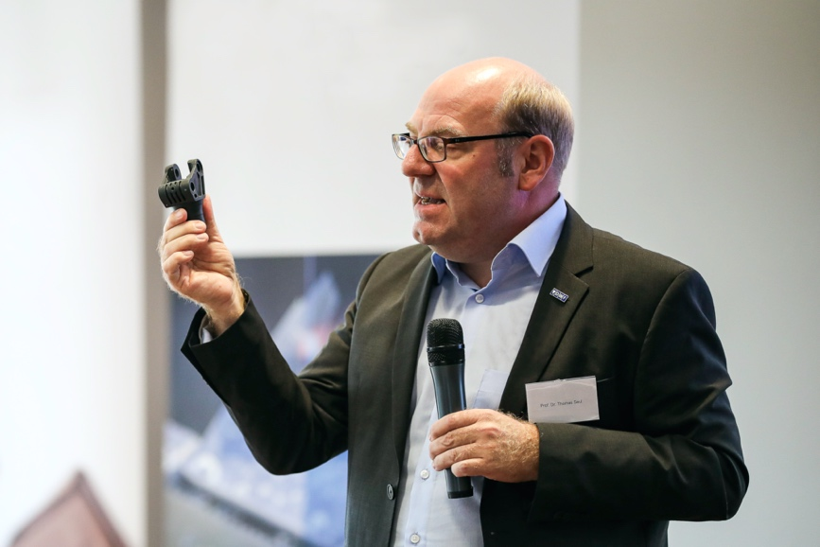
Prof. Thomas Seul ist Vizepräsident für Forschung und Transfer an
der Hochschule Schmalkalden und Präsident des Verbands Deutscher
Werkzeug- und Formenbauer (VDWF).
Foto: VDWF

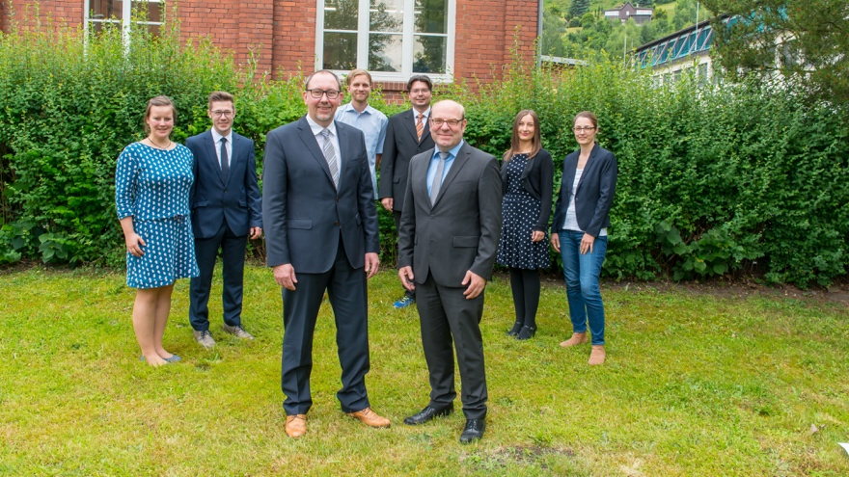
Die Doppelspitze des Labors für Angewandte Kunststofftechnik an
der Hochschule Schmalkalden, Prof. Stefan Roth und Prof. Thomas Seul
(im Vordergrund v. l.), mit Teilen ihres Teams.
Foto: Hochschule Schmalkalden

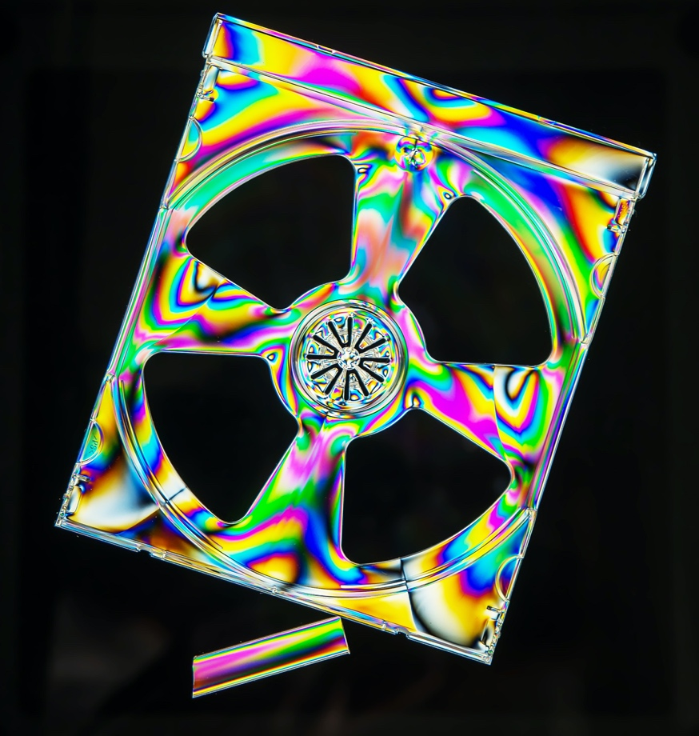
An der Hochschule Schmalkalden analysierte CD-Hülle:
In polarisiertem Licht wird die Spannungsverteilung dargestellt.
Foto: Hochschule Schmalkalden

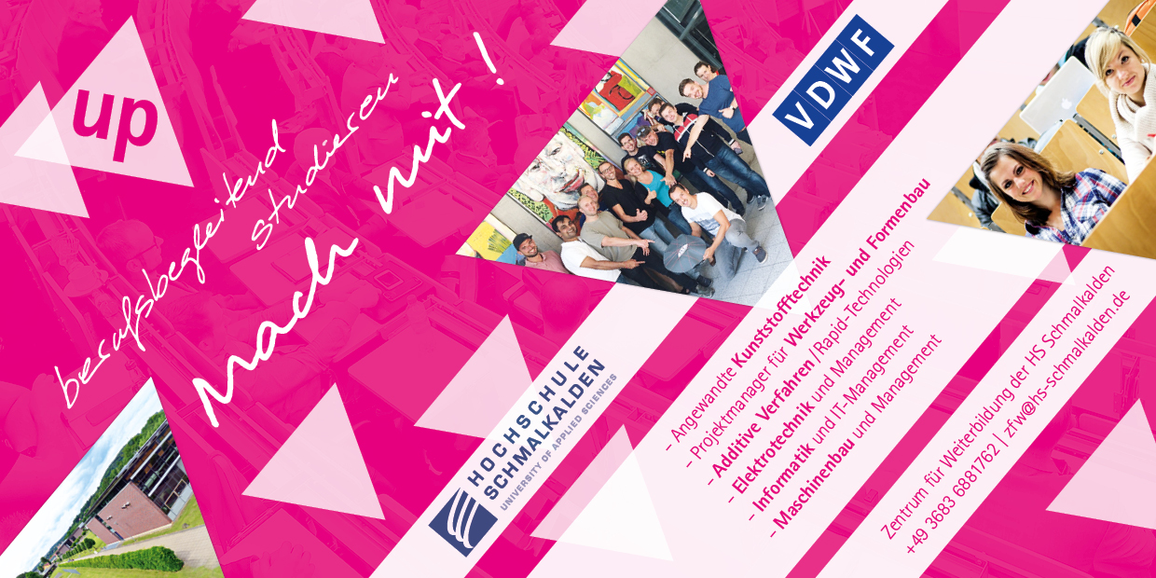

Hochaufgelöstes Bildmaterial finden Sie im Pressebereich der
VDWF-Website (www.vdwf.de/service/presse-vdwf).

